22 мая. День этикета

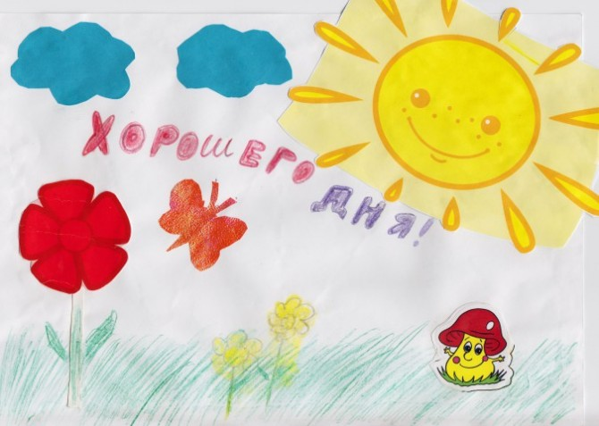

Правила этикета для детей – это волшебные принципы, которые помогают им стать воспитанными, вежливыми, располагающими людей к себе. Зная эти правила, маленькому человеку легче и проще общаться с друзьями, близкими и совсем незнакомыми людьми. Поможем детям разобраться в том, что такое хорошо и что такое плохо в этикете. Очередной тематический день посвятим именно этому.

Расскажите детям

Поступки могут быть разными: хорошими и плохими, красивыми или некрасивыми. Хорошие поступки нравятся другим людям, они их радуют, а плохие – не нравятся, огорчают. Если мы хотим жить в дружбе с другими людьми, иметь добрые отношения с ними, то плохих, вредных для других поступков совершать не нужно. Люди обязательно заметят и оценят это. Воспитанного, приятного в общении человека уважают, хотят с ним общаться и иметь дела. А человека грубого, невежливого, жадного и завистливого – сторонятся и избегают.

Вежливый, воспитанный человек всегда внимателен к другим. Он старается не причинять им неприятностей, не оскорбить окружающих ни словом, ни делом. Иногда ребята ведут себя грубо, обижают младших и даже взрослых. Им кажется, что в этих случаях они поступают как самостоятельные, независимые, взрослые люди. Но это только кажется. На самом деле, со стороны такое поведение выглядит глупо и некрасиво.

Список дел на день:

1. Провести для ребёнка [**занимательный «Урок вежливости и хороших манер**](https://www.maam.ru/detskijsad/konspekt-nod-po-yetiketu-v-srednei-grupe-urok-vezhlivosti.html)», напомнить ему в игровой форме те слова, которыми пользуется воспитанный человек.

2. Совершить вместе с детьми полезное [**путешествие в Страну Вежливости**](https://www.maam.ru/detskijsad/konspekt-po-razvitiyu-rechi-v-starshei-grupe-chto-takoe-horosho-a-chto-takoe-ploho.html).

3. Почитать стихи, сказки и рассказы: «Волшебное слово» Валентины Осеевой, «До чего же хороши вежливые малыши!» Юрия Кушака, «Давайте хорошему вместе учиться!» Владимира Степанова, «Что такое хорошо и что такое плохо» Владимира Маяковского, «Ежели вы вежливы» Сергея Михалкова, «Что такое этикет?» Андрея Усачёва.

4. Поиграть в [**занимательные игры на закрепление правил этикета**](https://www.maam.ru/detskijsad/kospekt-nod-kruzhka-druzhnye-rebjata-na-temu-dobrye-postupki-dobrye-dela.html) и понятий о хорошем и плохом.

5. Создавая [**игровые ситуации**](https://www.maam.ru/detskijsad/proekt-yetiket-za-stolom.html), разобрать с ребёнком различные случаи в общественных местах, в гостях и за столом.

6. Поиграть с ребёнком в [**игру «Винни-Пух идёт в гости»**](https://www.maam.ru/detskijsad/konspekt-dosugovoi-dejatelnosti-po-yetiketu-my-id-m-v-gosti-dlja-detei-starshego-vozrasta.html).

7. Сервировать стол по всем правилам и устроить [**чаепитие по всем канонам этикета**](https://www.maam.ru/detskijsad/otkrytoe-vneurochnoe-zanjatie-v-3-b-klase-strana-yetiketa-servirovka-chainogo-stola.html), рассказывая о нормах вежливого поведения за столом.

8. Посмотреть мультфильмы: «[**Этикет. Школа хороших манер**](https://www.youtube.com/watch?v=sqbeXMe0hps)», «[**Уроки поведения от Тётушки Совы**](https://www.youtube.com/watch?v=1axK79unKEY)», «Этикет. Учимся с Лунтиком», «Лунтик. Правила поведения за столом», «Винни-Пух идёт в гости».

Интересные идеи для творчества

Загляните также в специальный тематический раздел «[**Этикет. Правила поведения в обществе**](https://www.maam.ru/obrazovanie/etiket)»

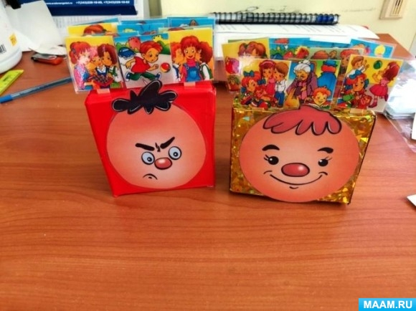

Для [**дидактической игры «Хорошо или плохо»**](https://www.maam.ru/detskijsad/didakticheskaja-igra-horosho-ili-ploho.html) нужно нарисовать или распечатать картинки, на которых наглядно показаны хорошие и плохие поступки. О разных вариантах применения этой игры рассказывает специальная публикация.

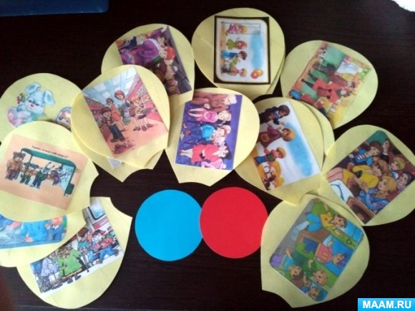

Ещё один наглядный и эффективный способ закрепления – несложная в изготовлении [**развивающая игра «Ромашка».**](https://www.maam.ru/detskijsad/didakticheskaja-igra-romashka-954407.html)

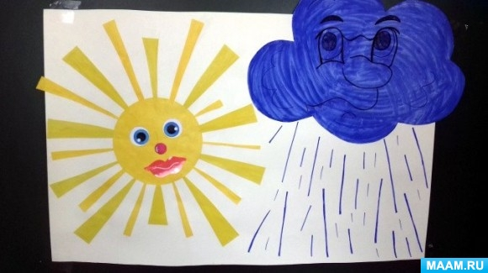

Хорошо выстроить такой [**ассоциативный ряд: солнышко и тучка**](https://www.maam.ru/detskijsad/fototchet-o-provedeni-igry-horoshie-i-plohie-postupki.html). И на «солнечную» сторону размещать рисунки с хорошими поступками, а на «пасмурную» – с плохими.

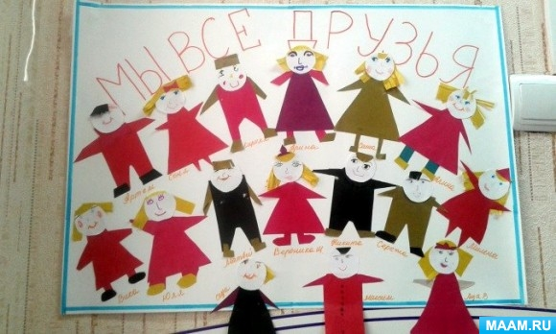

Помогите ребёнку сделать позитивную [**аппликацию «Мы все друзья».**](https://www.maam.ru/detskijsad/tematicheskaja-nedelja-volshebnye-slova-i-postupki-kolektivnaja-aplikacija.html)

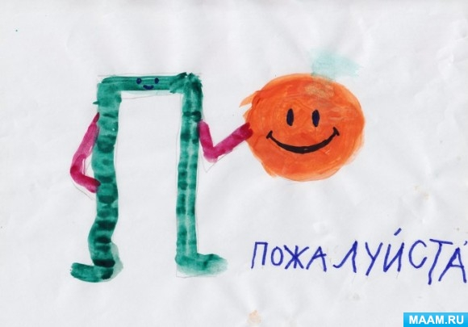

Можно нарисовать вместе картинки с вежливыми словами и выражениями, и составить из них [**книжку-малышку «Книга вежливых слов».**](https://www.maam.ru/detskijsad/-kniga-vezhlivyh-slov-kolektivnaja-tvorcheskaja-rabota.html)

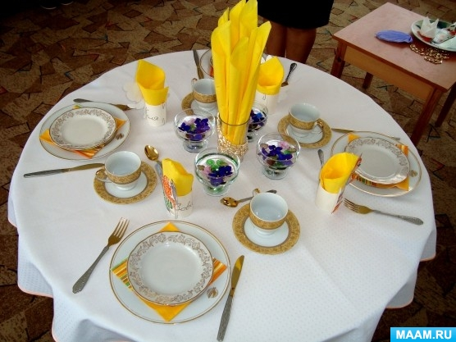

Как красиво [**сервировать стол к праздничному семейному чаепитию**](https://www.maam.ru/detskijsad/konsultacija-s-mk-servirovka-prazdnichnogo-stola.html), продемонстрировано в этой консультации с мастер-классом.